library_jxt_skeleton

背景

在⻚⾯数据尚未加载前，⻚⾯通常处于⻓时间的空⽩状态，特别时⽹速较低时更为明显。

⻣架屏能够在⻚⾯数据尚未加载前先给⽤户展示出⻚⾯的⼤致结构，直到请求数据返回后再渲染⻚⾯，填充好本应该展现的内容，给⼈⼀种创造即时转换的错觉。能够降低⽤户的焦灼情绪，⼜能使界⾯加载过程变得⾃然通畅，不会造成⽹⻚⻓时间⽩屏或者闪烁。

组件说明

⻣架屏使⽤ Ant Design Vue 中的 Skeleton 组件 ，并结合平台特性进⾏⼀些调整，给⽤户更好的使⽤体验

。

以下是⻣架屏组件配置分组及说明。

⻣架屏配置

|  |  |  |  |
| --- | --- | --- | --- |
| 配置名称 | 类型 | 默认值 | 备注 |
| 动画效果 | Boolean | false | 设置⻣架屏是否显示动画效果 |
| 内容是否加载中 | Boolean | false | 设置内容是否正在加载中 值为 true 时显示⻣架屏；  。  值为 false 时显示⻣架插槽中的内容 |

头像配置

|  |  |  |  |
| --- | --- | --- | --- |
| 配置名称 | 类型 | 默认值 | 备注 |
| 是否显示头像占位图 | Boolean | false | 设置⻣架屏中是否显示头像占位图 |
| 头像占位图的⼤⼩ | ⼩|正常|  ⼤ | 正常 | 设置头像占位图的⼤⼩，  仅当设置显示头像占位图时有效 |
| 头像的形状 | 圆形|⽅形 | 圆形 | 设置头像的形状，仅当设置显示头像占位图时有效 |

标题配置

|  |  |  |  |
| --- | --- | --- | --- |
| 配置名称 | 类型 | 默认值 | 备注 |
| 是否显示标题占位图 | Boolean | true | 设置是否显示标题占位图 |
| 标题占位图的宽度 | String | - | 设置标题占位图的宽度，  仅当设置显示标题占位图时有效 |

段落配置

|  |  |  |  |
| --- | --- | --- | --- |
| 配置名称 | 类型 | 默认值 | 备注 |
| 是否显示段落占位图 | Boolean | true | 设置是否显示段落占位图 |
| 段落占位图的⾏数 | Number | 3 | 设置段落占位图的⾏数，  仅当设置显示段落占位图时有效 |
| 段落最后⼀⾏占位图的宽度 | String | 61% | 设置段落最后⼀⾏占位图的宽度，仅当设置显示段落占位图时有效 |

使⽤示例

使⽤按钮模拟数据的加载状态，切换⻣架屏的显隐。

1. 创建⻚⾯，在⻚⾯中实现如下图所示的布局。

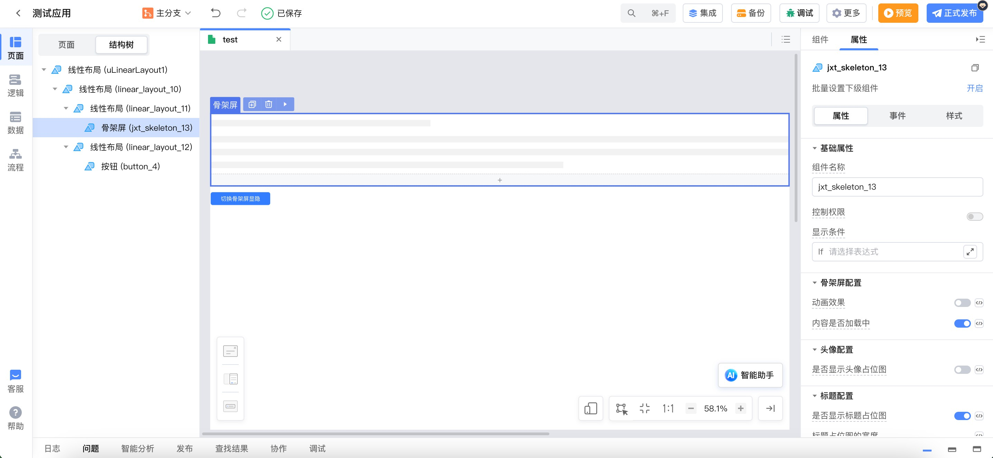

1. 在⻣架屏插槽内拖⼊需要展示的内容，此处拖⼊卡⽚。

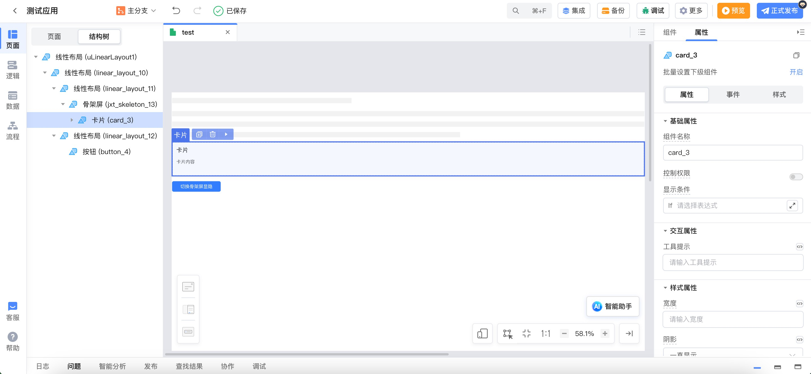

注：可以不使⽤⻣架屏的插槽，通过绑定给⻣架屏内容是否加载中的变量控制内容的显隐，此时可在 样式 tab 对⻣架屏的样式进⾏调整。

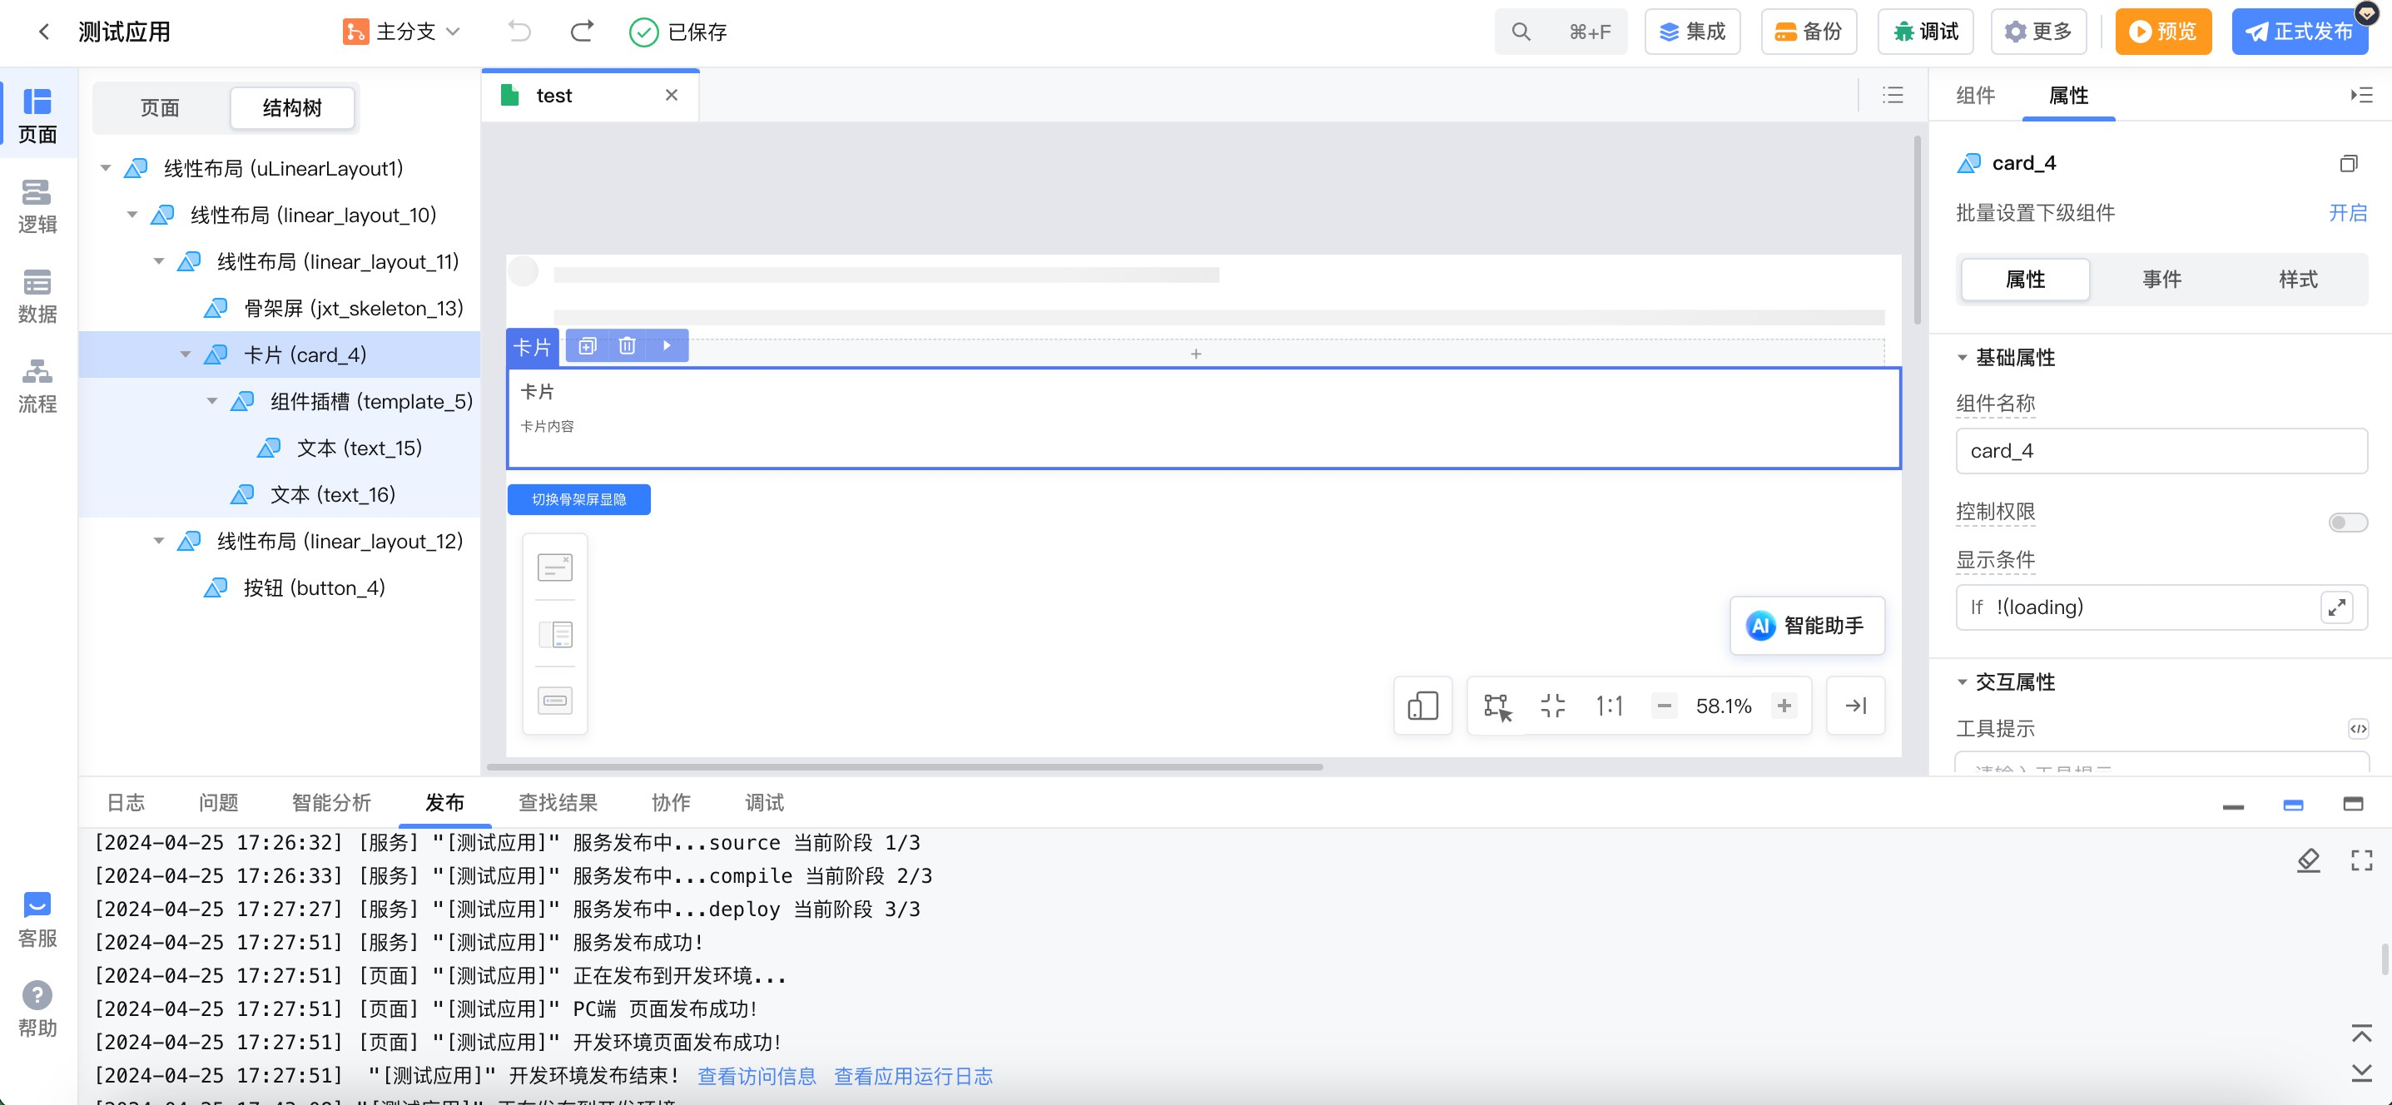

1. 调整卡⽚布局及内容如下图所示。
2. 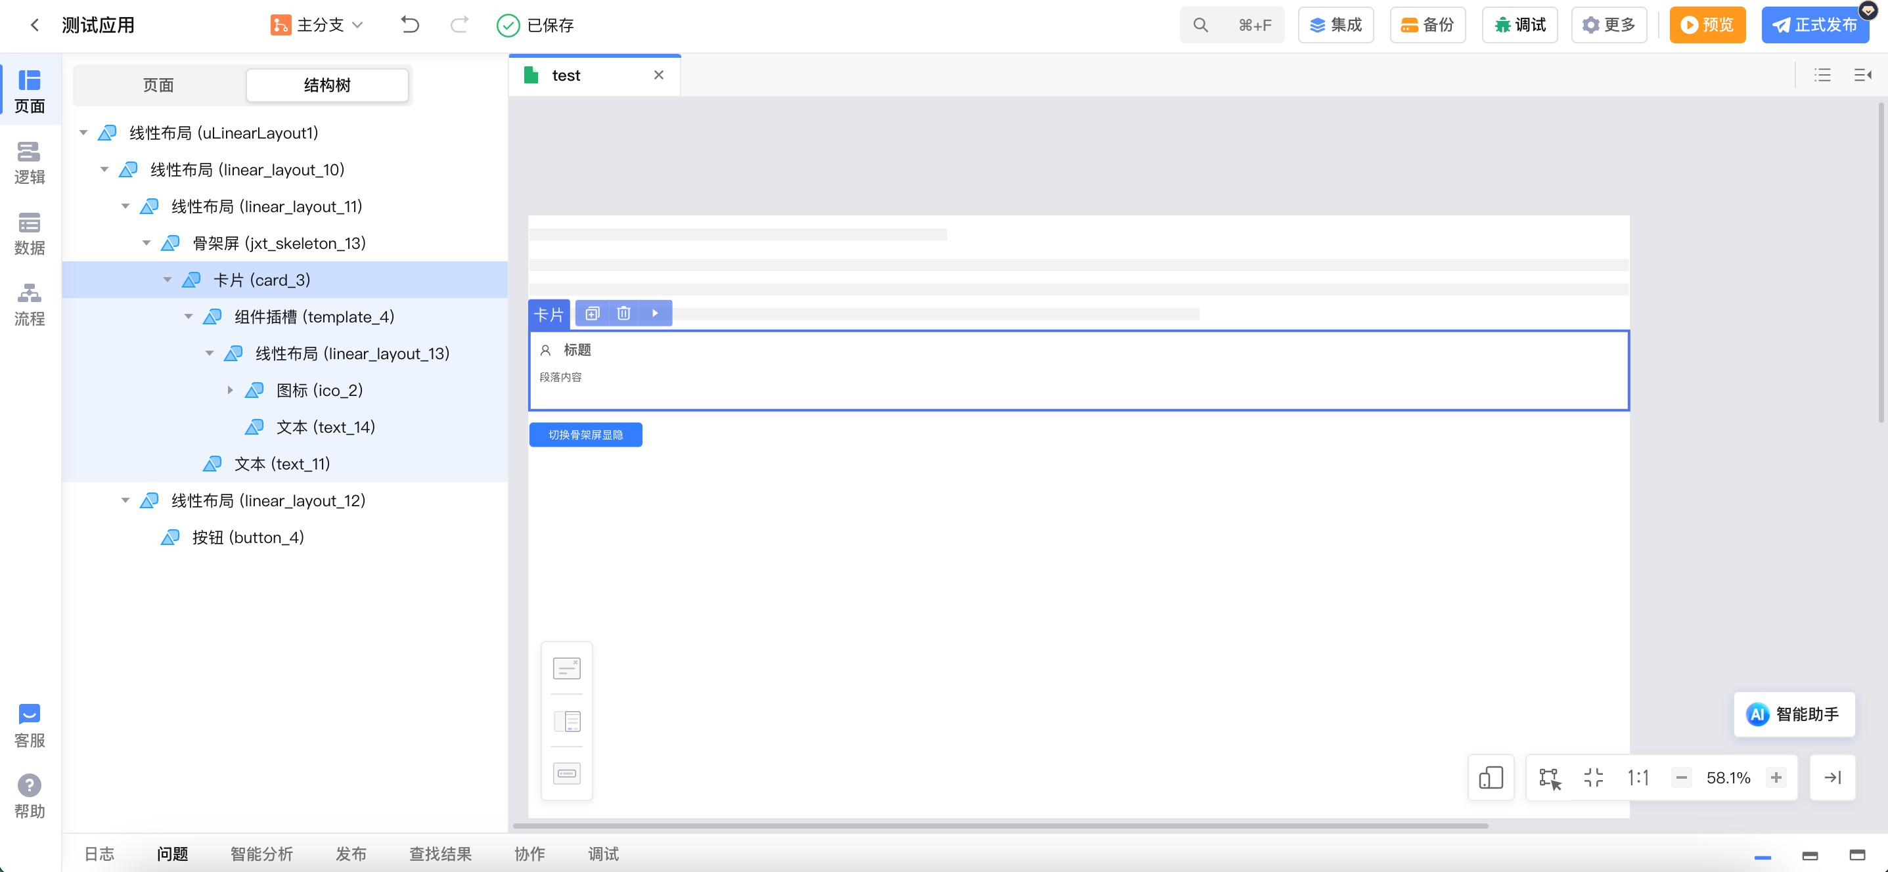添加局部变量 loading ，默认值为 true 。同时给切换⻣架屏显隐按钮添加点击事件，切换变量 loading 的值。

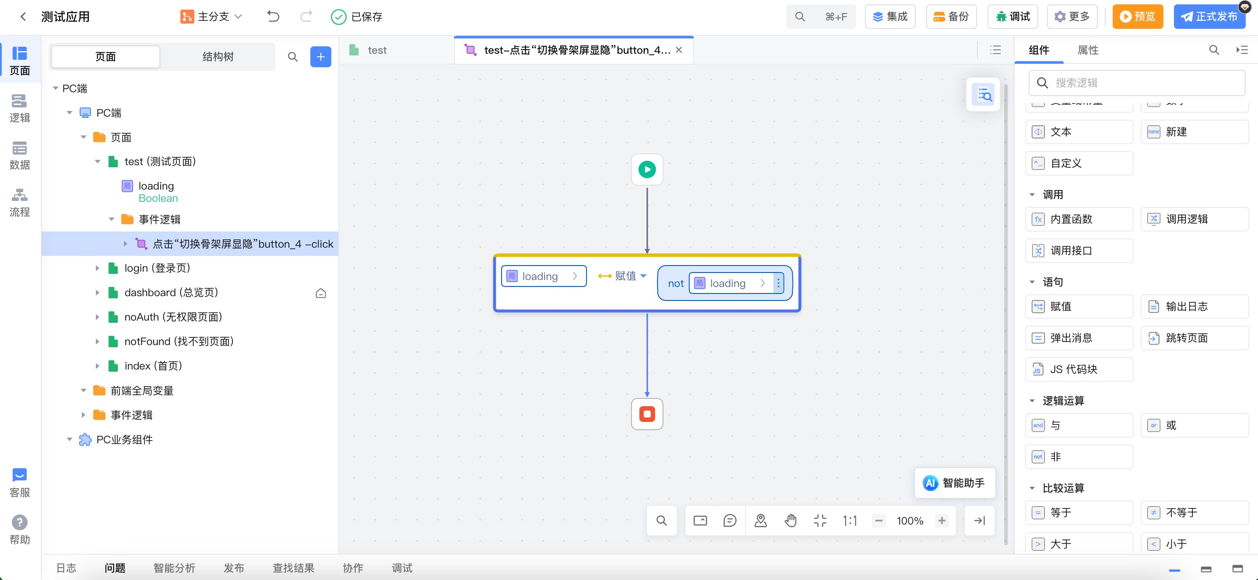

1. 配置⻣架屏，使其与内容结构⼀致。将内容是否加载中绑定为 loading 变量的值，设置⻣架屏显示动画效果，设置⻣架屏显示头像占位图，设置⻣架屏段落⾏为 1 ⾏。

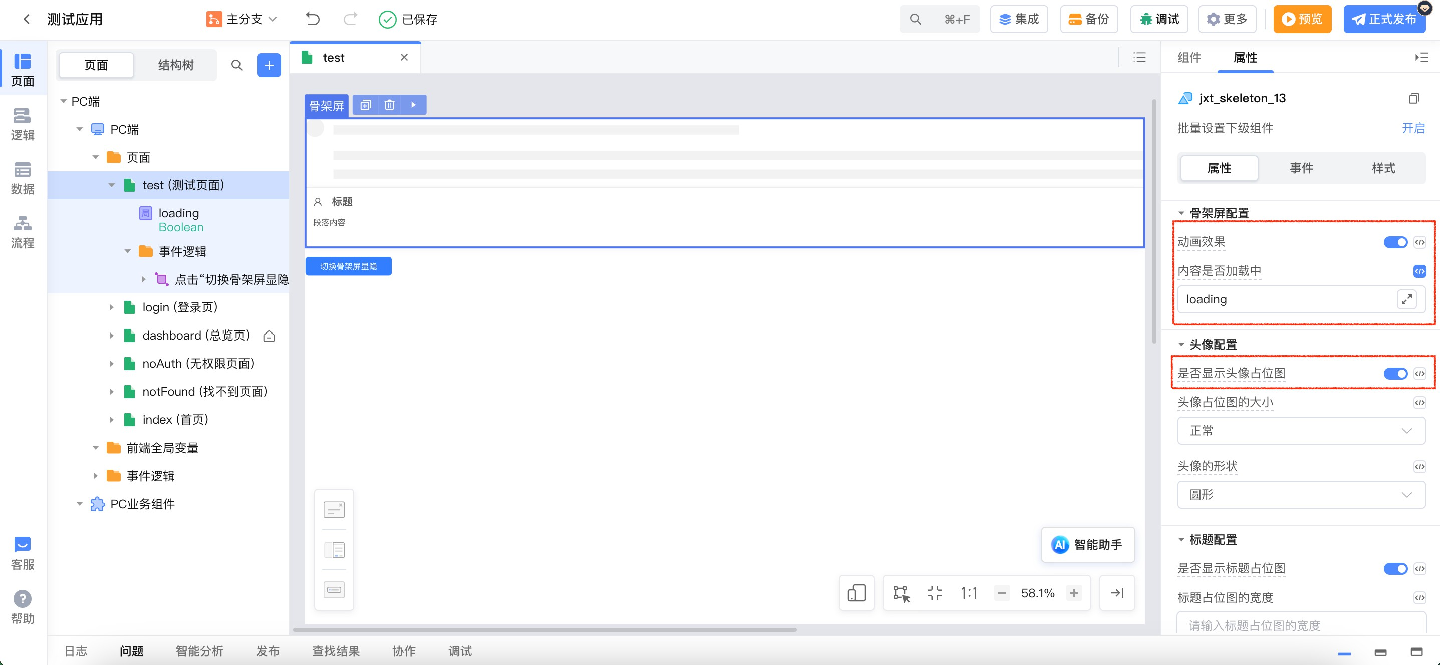

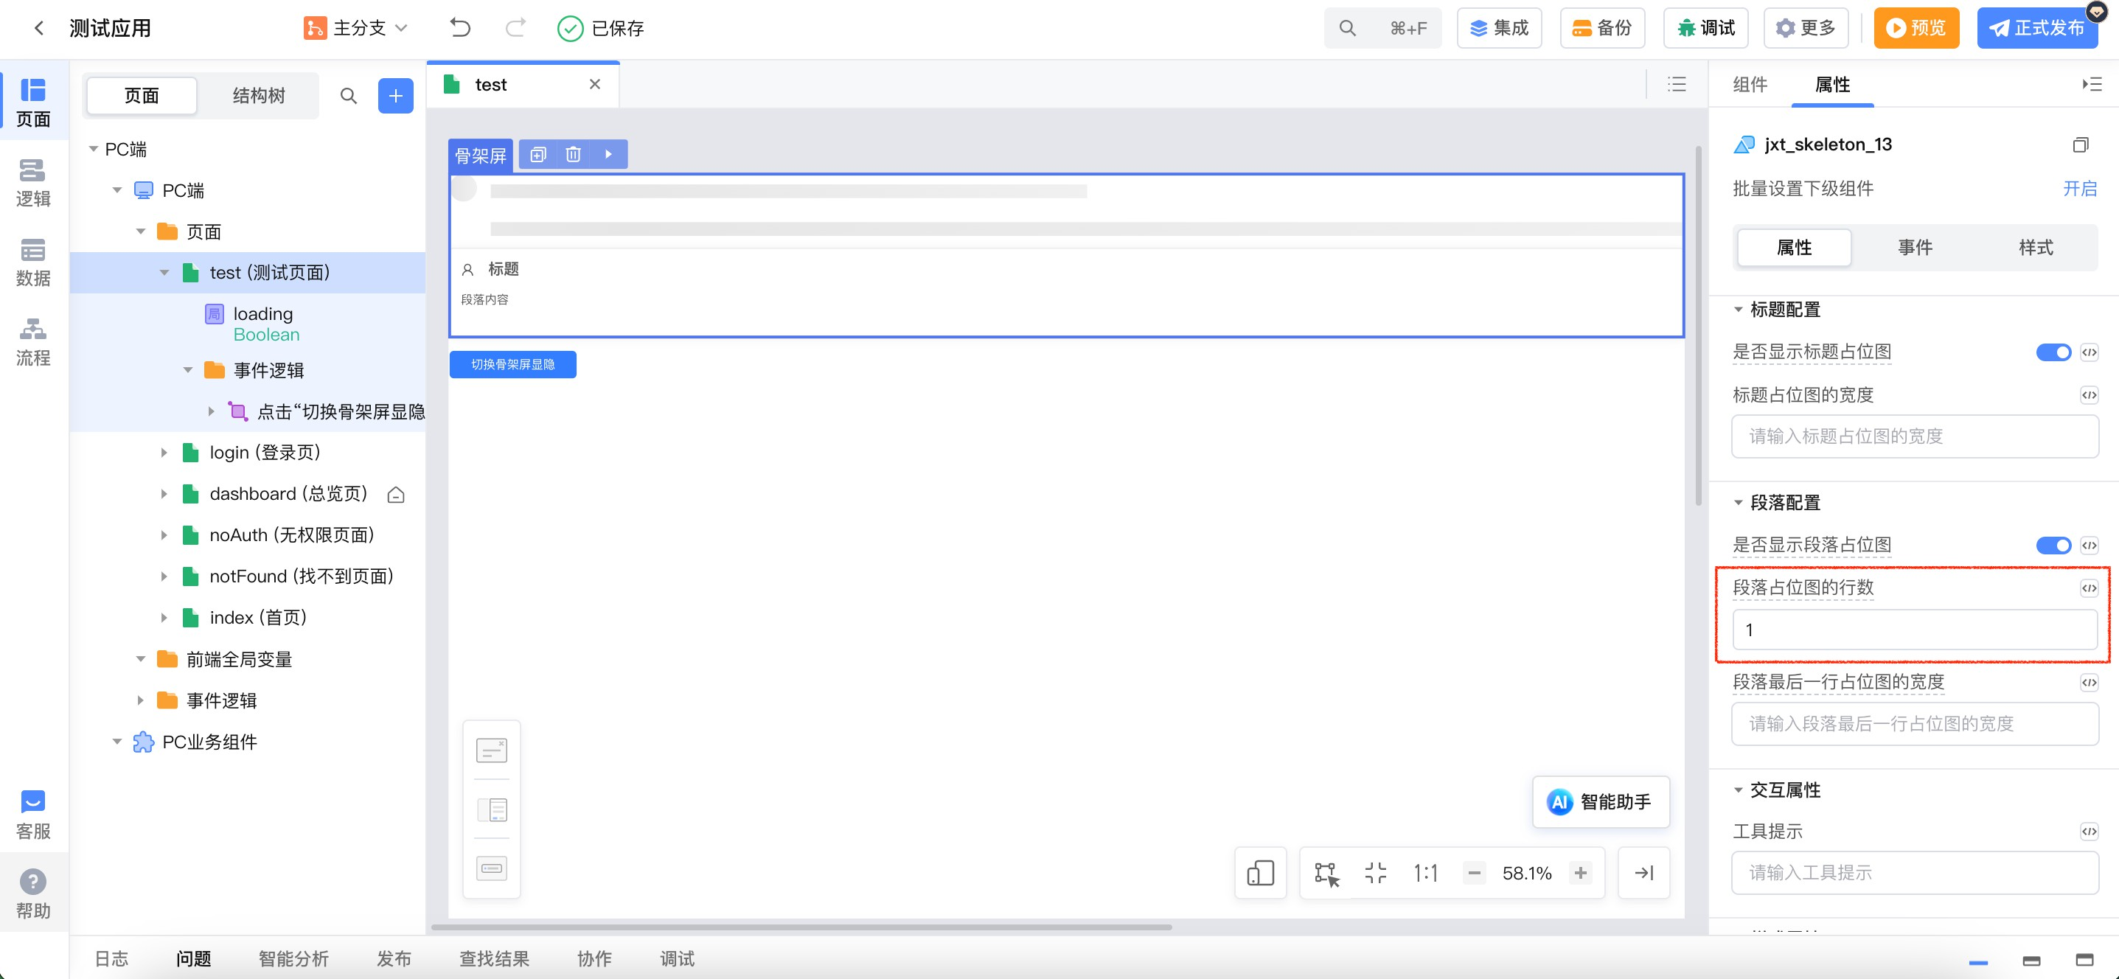

1. 预览应⽤，点击按钮模拟数据加载中与加载完成，即可看到相应效果。

